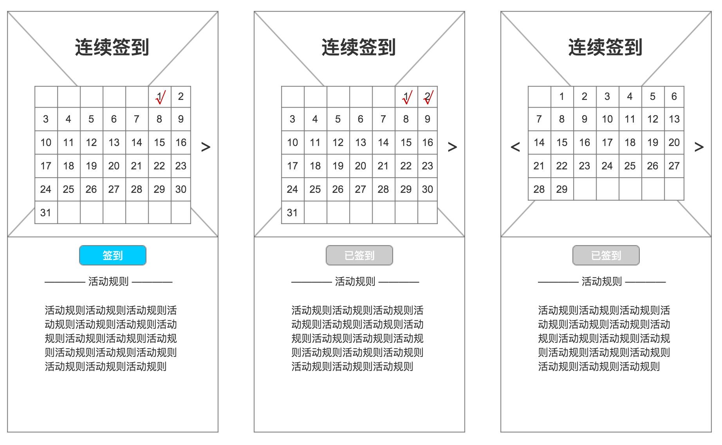

1. 用户进入活动，可以查看当前签到的天数
2. 点击签到，签到按钮变成已签到状态，同时，对应的日期增加签到的标记。
3. 在任何情况下，都可以点击左右的箭头查看日历（日历有几个月取决于用户提供的数量）